Presseinformation

Wälzlagertechnik nach Maß
Immer der richtige Dreh

Winnenden – Moderne Wälzlagertechnik beinhaltet eine breite Produktpalette an Kugel-, Rollen-, Nadellagern sowie Kugelbuchsen in unterschiedlichen Materialien, Ausführungen und Abmessungen. Um die für die jeweilige Anwendung ideale Lagertechnik auszuwählen, nutzen viele Kunden das Know-how von HECHT KUGELLAGER. Der Wälzlager-Spezialist bietet nicht nur eines der umfangreichsten Sortimente an kosteneffizienten Lagertypen in Premium- und Standardqualität an. Das schwäbische Familienunternehmen kann zudem auf ein halbes Jahrhundert Erfahrung in Konstruktion, Montage und Wartung von Wälzlagern aller Art verweisen. Von dieser Expertise profitieren die Partner aus Industrie, Handel und Gewerbe, um sich bei der Wahl des für sie optimalen Produkts von kompetenten und zuverlässigen Ansprechpartnern beraten zu lassen. Mit Unterstützung der HECHT-Experten werden Bauformen und Abmessungen, Traglasten, Axial- wie Radialbelastungen, Drehzahlen, Lebensdauer, Laufruhe, und Geräuschentwicklung präzise bestimmt sowie Fragen der Befettung und Temperaturbeständigkeit abgeklärt. Mit seiner Fachberatung vor Ort kann das Unternehmen flexibel auf Kundenwünsche und Spezialanforderungen reagieren und in eigener Fertigung Sonderlösungen herstellen, die von verlängerten Innenringen oder Maßänderungen bis zu kompletten Baugruppen reichen. Die HECHT-Ingenieure unterstützen die Kunden bei der Spezifikation und Montage maßgefertigter Wälztechnik und fertigen Wälzlager für den Betrieb unter herausfordernden Produktionsbedingungen bspw. in feuchter, korrosiver und aggressiv-chemischer Umgebung.

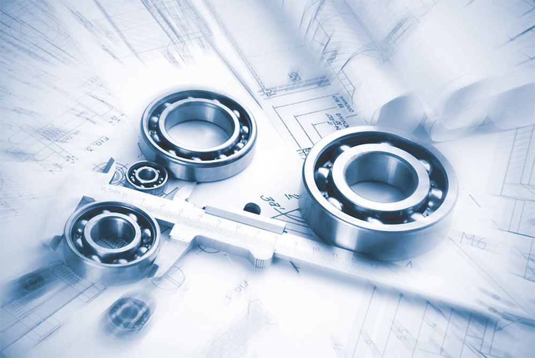

Bild: Wälzlagertechnik passgenau für alle Anwendungen bietet HECHT KUGELLAGER zum Preisvorteil ohne Qualitätsrisiko

Bilder: | waelzlagerkonstruktion_1000px | Zeichen: | 1.575
Dateiname: | 201711071_pm_massfertigung | Datum: | 10.01.2018

Unternehmenshintergrund

Die HECHT KUGELLAGER GmbH & Co. KG mit Sitz in Winnenden liefert seit 1965 Wälz- und Rollenlager an Partner aus Industrie, Handel und Gewerbe. Mit einem großen Produktangebot der Premiumhersteller INA, FAG und SKF sowie den Eigenmarken HKW und HKC bedient das international agierende Familienunternehmen kundenspezifische Anforderungen schnell und effektiv. HECHT ist zudem exklusiver Vertragspartner der chinesischen Marke SL. Das Unternehmen, das eine eigene Fertigungs- und Vertriebsgesellschaft in China betreibt, besitzt zudem eine Lieferlizenz für den chinesischen Markt – hiervon profitieren insbesondere Kunden, die in China produzieren. Dank eigener Produktion und Montage implementiert HECHT auch Sonderlösungen anhand von individuellen Kundenanforderungen.

Kontakt:  HECHT KUGELLAGER  GmbH & Co. KG  Frau Christina Hecht  Wiesenstraße 14  71364 Winnenden  Tel.: +49 (0) 7195 9119-0  Fax: +49 (0) 7195 9119-0  E-Mail: Ch.hecht@hecht-hkw.de  Internet: www.hecht-hkw.de |  | gii die Presse-Agentur GmbH  Immanuelkirchstraße 12  10405 Berlin  Tel.: 0 30 / 53 89 65 -0  Fax: 0 30 / 53 89 65 -29  E-Mail: info@gii.de  Internet: www.gii.de

